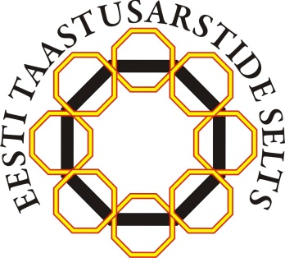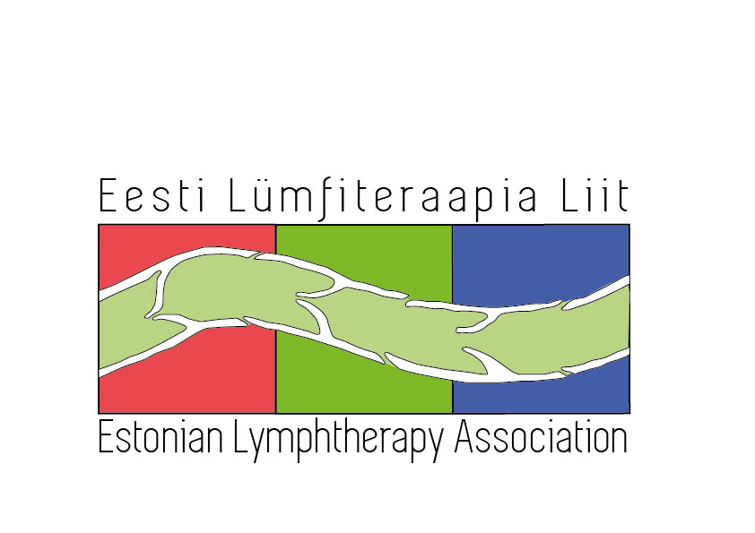
ETAS ja ELTL ühiseminar
Krooniline perifeerne turse – diagnostikast ravini

11.-12.11.16
Tallinnas Sokos Hotel Viru Konverentsikeskuses
Viru Väljak 4, Tallinn

11.november

10.15-11.00 Registreerimine ja kohv

11.00-11.10 Sissejuhatus ja tervitussõnad Eve Sooba, ETAS
11.10-12.10 „Kroonilise perifeerse turse tekkemehhanism, põhjused“ prof. Vaughan Keeley,
Royal Derby Hospital, University of Nottingham
12.10-12.50 „Sagedasemad tursepõhjused jalgadel - diferentsiaaldiagnoosimine ja
ravierinevused “ Peeter Saadla, Tartu Ülikooli Kliinikumi sisearst
12.50-13.30 „Lümfiturse. Lümfiteraapia põhitõed “ Annika Albert-Aksjonov,
Tartu Ülikooli Kliinikumi taastusarst
13.30-14.30 Lõuna , näitus

14.30-15.30 „Kompressioonravi võimalused“ Laivi Toots, Lümfiteraapia- ja taastusravi kliiniku
lümfiterapeut/füsioterapeut
15.30-16.20 „Lümfiturse kirurgilise ravi võimalused“ dots. Sinikka Suominen, Helsingi Ülikooli
Haigla, plastikakirurg
16.20-16.50 Kohvipaus

16.50-17.10 „Väikesed asjad, mis muudavad haiguskulgu ehk naha hooldamine“ Kadri Allikmäe,
Svea Rosenthali perearstipraksise lümfiterapeut/pereõde
17.10-17.40 „Nahaprobleemid kroonilise perifeerse turse korral“ Tiiu Kaha, Põhja-Eesti
Regionaalhaigla, plastikakirurgia ja põletusraviosakonna vanemarst
17.40-17.50 Kokkuvõte Annika Albert-Aksjonov

12.november
Praktilised töötoad
2 paralleelset töötuba kestusega 1 tund

9.30-10.00 registreerimine

10.00-11.00
Tursepatsiendi objektiivne uurimine. Raili Raik, Annika Albert-Aksjonov
Kompressioonsidumine, terapeutilised harjutused. Laivi Toots, Kaisa Kuleša
11.00-12.00
Tursepatsiendi objektiivne uurimine. Raili Raik, Annika Albert-Aksjonov
Kompressioonsidumine, terapeutilised harjutused. Laivi Toots, Kaisa Kuleša

12.00-12.45 Kerge lõuna

12.45-13.45
Kompressioontooted-näidised, mõõtmine, JOBST tootetutvustus. Laivi Toots
Kompressioontooted-näidised, mõõtmine, Bauerfeind tootetutvustus. Reio Vilipuu
13.45-14.45
Aparaatne kompressioonravi, BTL tootetutvustus. Annika Albert-Aksjonov
Aparaatne kompressioonravi, BÖZL tootetutvustus. Raili Raik

Osavõtumaks
ETAS ja ELTL liikmele 20 EUR 1 päev, 30 EUR 2 päeva kuni 2.11.16, edasi hind 60 EUR sõltumata päevade arvust
Mitte ETAS, ELTL liikmele 60 EUR (sõltumata päevade arvust).
Registreerimisel tuleb kindlasti teada anda töötubades osalemise soovist.
NB! Oselajate registreerimine lõpeb kohtade arvu täitumisel või hiljemalt 6.11.16

Seminaril ja töötubades osalemiseks palume igal osalejal registreeruda aadressil eva@teraapiakliinik.ee

Osavõtumaksu tasumine:
Eesti Taastusarstide Selts, a/a IBAN EE022200221020164763, Swedpank
Selgitusse märkida "osavõtja nimi" ja märksõna "Lümfiteraapia seminar 2016".

Arve soovi korral palume saata e-mail eva@teraapiakliinik.ee
Arve väljastamiseks on vajalik kirjutada koolitusel osaleja nimi, ETAS või ELTL kuulumine, maksja asutuse/eraisiku nimi, maksja aadress, palume ka kindlasti kirjutada e-mail, kuhu arve saata.

